100年青年志工培力訓練(中區)-基礎教育訓練
【行前通知】 請務必詳讀！
- 時間：１００年３月１９－２０日（週六-日）09:00-17:00
- 地點：維他露基金會館二樓簡報室（台中市雙十路一段123號）
- 注意事項：
- 請記得自己的序號，報到時容易找到自己的名字。序號如附件。
- 為響應環保，請自備：水、環保筷、原子筆。
- 維他露基金會館嚴格管控入館時間（上午準時9:00開門）。
- 上課場地禁止飲食及攜帶食物進場（礦泉水除外），請同學事先吃完早餐，飲料及食物可置於中午用餐場地-宴會廳。
- 室內有空調系統，怕冷的同學，請帶禦寒外套。
- 當天課程時間安排緊湊，請配合行政人員各項報告事項。
- 交通方式：(搭乘至台中技術學院、台灣體育大學站皆可)
- 仁友客運：1.20.21.22.25.29.31.61.105
- 台中客運：8.9.14.15.16.70.71.88.100.102.108.131.132
- 全航客運：5
- 統聯客運：73.81.83
- 聯營客運：555
- 地理位置：
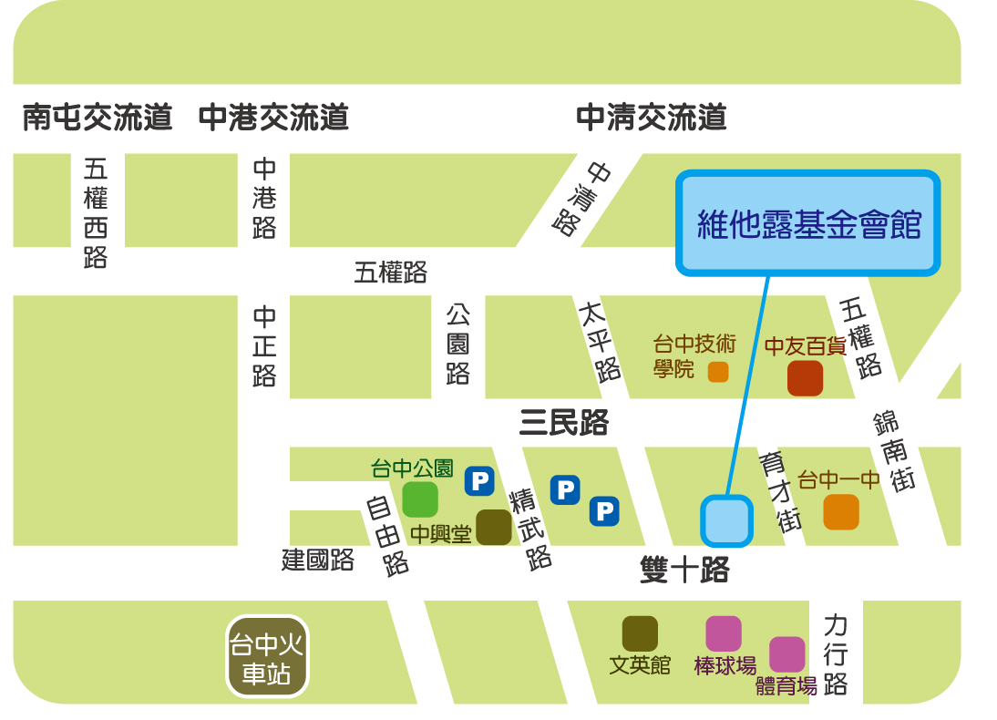
- 課程表
第一日：100年3月19日（週六）
時間 | 課程內容 | 講師
09：00-09：15 | 報到、始業式
09：15~11：00 | 志願服務的發展趨勢 | 台中縣生命線協會主任 吳家玨
11：00~11：10 | 休息
11：10~12：10 | 志願服務倫理Ⅰ | 水源地文教基金會董事長 葉晉玉
12：10~13：30 | 午餐、休息
13：30~14：30 | 志願服務倫理Ⅱ | 水源地文教基金會董事長 葉晉玉
14：30~14：40 | 休息
14：40~16：40 | 志願服務法規之認識 | 台中市政府社會處 陳瑞蘭
16：40- | 課程叮嚀.賦歸

第二日：100年3月20日（週日）
時間 | 課程內容 | 講師
09：00- | 報到
09：00~11：00 | 志願服務的內涵 | 經國管理暨健康學院 人力資源發展學系講師 余靜佳
11：00~11：10 | 休息
11：10~12：10 | 志願服務經驗分享Ⅰ | 水源地文教基金會社工員 孫郁惠
12：10~13：30 | 午餐、休息
13：30~14：30 | 志願服務經驗分享Ⅱ | 水源地文教基金會社工員 孫郁惠
14：30~14：40 | 休息
14：40~16：40 | 自我了解及自我肯定 | 亞洲大學服務學習組組長 羅淑真
16：40-17：00 | 綜合座談、賦歸 | （全勤者退保證金、發研習證書）

- 學員清冊-請記得自己的學員序號，進行報到！！
序 | 姓名 | 就讀學校 | 序 | 姓名 | 就讀學校
1 | 陳資涵 | 台中二中 | 26 | 蕭欣瑗 | 彰化啟智學校
2 | 曾晨芳 | 南投高商 | 27 | 黃筑琳 | 彰化啟智學校
3 | 林羿帷 | 南投高商 | 28 | 賴櫻慧 | 彰化啟智學校
4 | 陳旻琪 | 國立彰化女中 | 29 | 曾韻陵 | 彰化啟智學校
5 | 黃湘筠 | 東勢高工 | 30 | 林妍蓉 | 彰化啟智學校
6 | 林冠宏 | 東勢高中 | 31 | 蕭鈺儒 | 彰化啟智學校
7 | 黃薏珊 | 東勢高工 | 32 | 林宥彤 | 彰化啟智學校
8 | 何彩萍 | 東勢高中 | 33 | 黃思綺 | 彰化啟智學校
9 | 林明昱 | 東勢高工 | 34 | 劉于甄 | 彰化啟智學校
10 | 廖哲邦 | 東勢高工 | 35 | 詹巧芳 | 彰化啟智學校
11 | 羅鈺凱 | 東勢高工 | 36 | 謝宜家 | 彰化啟智學校
12 | 林依虹 | 東勢高工 | 37 | 巫宜蓁 | 彰化啟智學校
13 | 林慧慈 | 東勢高中 | 38 | 吳庭瑋 | 彰化啟智學校
14 | 王家榆 | 靜宜大學 | 39 | 蘇俞睿 | 台中一中
15 | 王文玉 | 僑泰中學 | 40 | 張宏毅
16 | 廖芝瑩 | 僑泰中學 | 41 | 林鈺真 | 明德女中
17 | 邱珮瑜 | 僑泰中學 | 42 | 江品萱 | 明德女中
18 | 賴繪喬 | 僑泰中學 | 43 | 周佩蓉 | 水里商工
19 | 曾繼哲 | 苗栗縣建台中學 | 44 | 謝秉茹 | 水里商工
20 | 解柏佟 | 苗栗縣建台中學 | 45 | 周峻銘 | 國立台中教育大學
21 | 李政融 | 沙鹿高中 | 46 | 周欣燁 | 朝陽科技大學
22 | 呂偉智 | 東勢高工 | 47 | 周欣儀 | 東海大學
23 | 賴雅玲 | 彰化啟智學校 | 48 | 周瑞仁 | 彰化師範大學
24 | 蕭宜倫 | 彰化啟智學校 | 49 | 蔡倩菱 | 彰化師範大學
25 | 謝家珍 | 彰化啟智學校 | 50 | 廖宛琪 | 彰化師範大學
51 | 沈鈺雯 | 彰化師範大學 | 78 | 范姜帷詠 | 暨大附中
52 | 王順輝 | 彰化師範大學 | 79 | 陳思慈 | 普台高中
53 | 劉宗翰 | 彰化師範大學 | 80 | 林俊佑 | 中興高中
54 | 古郁婕 | 彰化師範大學 | 81 | 白峻豪 | 中興高中
55 | 吳宗儒 | 彰化師範大學 | 82 | 張凱筑 | 普台高中
56 | 李孟庭 | 彰化師範大學 | 83 | 林宇志 | 宜寧高中
57 | 廖建銘 | 彰化師範大學 | 84 | 蘇芷緣 | 宜寧高中
58 | 許文瀞 | 彰化師範大學 | 85 | 林佳瑜 | 台中教育大學
59 | 陳以玲 | 彰化師範大學 | 86 | 陳筑渝 | 玉山高中
60 | 洪正一 | 中台科技大學 | 87 | 詹瀅榛 | 玉山高中
61 | 潘柔余 | 台中女中 | 88 | 賴怡錚 | 玉山高中
62 | 陳格亭 | 暨大附中 | 89 | 徐沛瑀 | 玉山高中
63 | 蔡儀倫 | 暨大附中 | 90 | 黃卉妤 | 玉山高中
64 | 林湘樺 | 亞洲大學 | 91 | 鄭鈺(王蓮) | 玉山高中
65 | 江佩軒 | 亞洲大學 | 92 | 徐維辰 | 玉山高中
66 | 伍曉芬 | 亞洲大學 | 93 | 潘薇芯 | 玉山高中
67 | 楊詠富 | 亞洲大學 | 94 | 林智慧 | 玉山高中
68 | 林秉毅 | 中興高中 | 95 | 張瑈珊 | 玉山高中
69 | 湯凱雅 | 中興高中 | 96 | 陳靜怡 | 玉山高中
70 | 黃秋慈 | 朝陽科技大學 | 97 | 詹婷羽 | 玉山高中
71 | 張杏鎂 | 朝陽科技大學 | 98 | 蔡雨欣 | 玉山高中
72 | 柯孟嬋 | 豐原高商 | 99 | 羅琬婷 | 玉山高中
73 | 陳紫茵 | 南投高商 | 100 | 林亭妤 | 東山高中
74 | 陳羽涵 | 南投高商 | 101 | 張瑞容 | 東山高中
75 | 何凱翔 | 中興高中 | 102 | 黃咨雅 | 東山高中
76 | 黃慧竺 | 普台高中 | 103 | 林侑臻 | 東山高中
77 | 陳怡蒨 | 暨大附中 | 104 | 林淑君 | 東山高中
105 | 陳姿邑 | 嶺東高中
106 | 陳姿君 | 東山高中
107 | 張雅喬 | 東山高中
108 | 卓汶萱 | 東山高中
109 | 吳宜珊 | 東山高中
110 | 陳以昕 | 台中女中

- 聯絡窗口：
青輔會台中市青年志工中心
財團法人水源地文教基金會承辦
業務聯絡人：孫郁惠 0923-171656
Tel:04-22277826 Fax:04-22274440
e-mail:watersource@mail2000.com.tw
http://www.youngwater.org.tw/
辦公室地址：台中市北區育才街三巷三號三樓之四（一中豐仁冰樓上）

